Procédure pour ajouter un site :

Dans l’onglet « formulaires » du projet, cliquer sur « nouveau ».
Choisir « #1MP-CCSMTL : Ajout / Conversion »

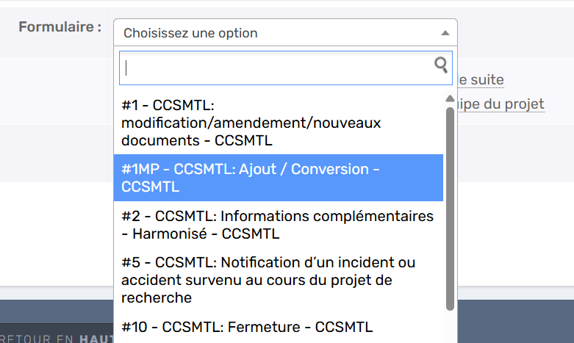

Joindre à votre demande les documents adaptés, c’est-à-dire les versions « réseau » dans votre demande d'ajout de site (F1MP).
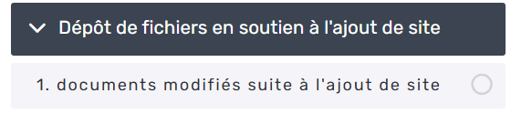
Une « version réseau » comporte les éléments suivants:
- Le logo Québec drapeau remplace le logo d'un établissement puisqu'il n'est pas possible de juxtaposer plusieurs logos d'établissements du gouvernement du Québec;
- Dans le FIC, une rubrique "Établissements participants" devra être ajoutée et vous indiquerez tous les sites;
- N'oubliez pas d'ajouter le commissaire aux plaintes des établissements ajoutés dans la rubrique "Personnes-ressources" (ou en annexe si le nombre dépasse 4).
La question « Conversion multicentrique » doit convenir la liste des nouveaux établissements sollicités ainsi que les coordonnées de la personne chargée de faire la synchronisation (Nagano).
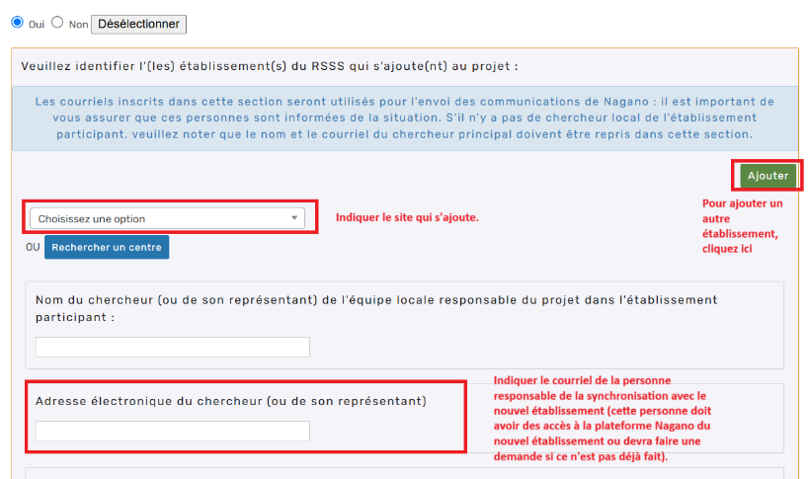

Lorsque le formulaire F1MP sera déposé, il sera traité par l’équipe du CER.
Une fois approuvé, une invitation de synchronisation sera envoyée à la personne désignée pour chaque site. L'invitation ressemblera à ceci. Assurez-vous de sélectionner le premier choix "accepter et créer le projet participant". Ceci créera le F11MEO à remplir au nouveau site.

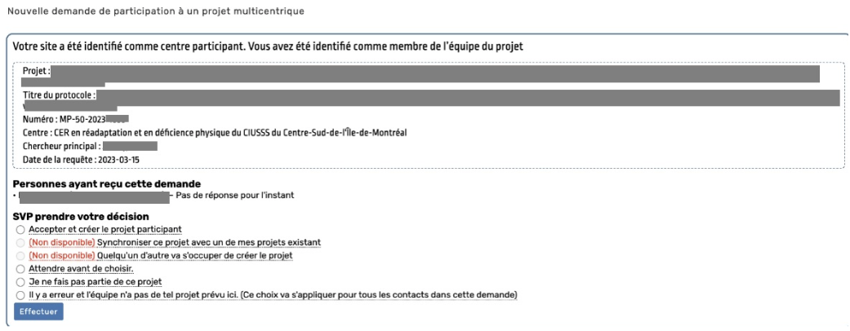

Assurez-vous d’aller remplir le F11MEO dans la plateforme du site participant.

NB : Si le nouveau site est membre gestionnaire du CRIR, la coordonnatrice du CER RDP fera le premier contact pour l’évaluation de la convenance institutionnelle. Vous devez tout de même remplir le F11MEO et le déposer.

